Meteored avisa de que esta ola de calor será extraordinaria: "son temperaturas muy inusuales para finales de junio"

- El modelo europeo alerta de una situación de calor muy anómala para finales de junio, con temperaturas de hasta 45 ºC y noches tórridas, por lo que podrían caer unos cuantos récords

- Una potente dorsal subtropical, junto con otros factores, generará un calor extremo y prolongado en gran parte del país

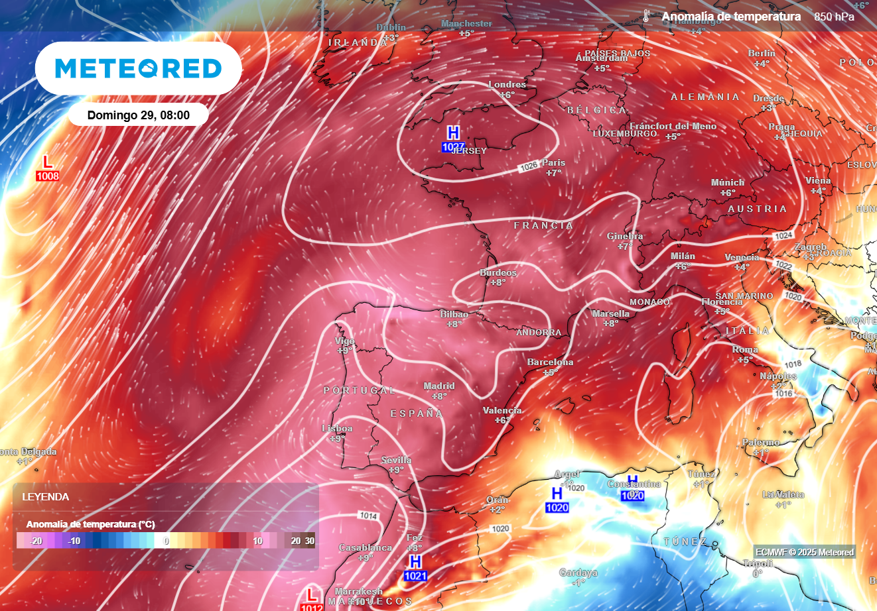
La masa de aire que afectará a España será muy cálida para la época, según el modelo europeo.

Madrid, 26 de junio de 2025.- Este fin de semana llegará a España la primera ola de calor del verano, con temperaturas muy excepcionales para finales de junio, tanto de día como de noche. El modelo europeo, considerado el más fiable del mundo, advierte de valores muy anómalos en su índice de predicción de extremos (EFI), lo que refuerza la posibilidad de que se batan récords en varias regiones. Según Samuel Biener, experto de Meteored (tiempo.com), el escenario actual apunta a una situación muy adversa que comenzará este fin de semana.
Análisis de Samuel Biener, experto de Meteored (tiempo.com)
S. Biener.- Una dorsal subtropical muy cálida se situará sobre España, afectando a la Península y a los dos archipiélagos. La masa de aire alcanzará temperaturas de hasta 28-29 ºC a 1500 metros de altitud, valores muy altos. A esto habrá que sumar el calor generado por la propia Península, las altas temperaturas del Mediterráneo y el efecto isla de calor en las ciudades, generando condiciones ideales para que se registren temperaturas muy elevadas durante varios días consecutivos.
La ola de calor llegará coincidiendo con el último fin de semana de junio, una época ya cálida de por sí. Sin embargo, este episodio irá más allá de lo que sería esperable en estas fechas, en línea con el notable aumento de temperaturas observado en los últimos años en muchas zonas del país.
El índice EFI del modelo europeo señala temperaturas muy inusuales en estas zonas
El EFI es un índice de rareza de una variable prevista respecto a la climatología del modelo europeo, lo que nos da una pista de hasta qué punto un determinado episodio es muy anómalo o extraordinario.
Durante los días más intensos de la ola de calor, regiones como Cataluña, Baleares, Pirineos y el extremo suroccidental sufrirán temperaturas máximas diurnas excepcionalmente altas, muy por encima de lo habitual. Además, los valores mínimos también serán muy anómalos en zonas del litoral mediterráneo, extremo noroeste, Baleares, Pirineos y suroeste, por lo que todo apunta a que caerán varios récords para el mes de junio,
Máximas de hasta 45 ºC y noches de calor intenso
El modelo europeo no descarta que el valle de Guadalquivir alcance hasta 45 ºC entre domingo y lunes, aunque la calima, las tormentas o vientos marítimos podrían moderar ligeramente el calor. Otras zonas como los valles del Guadiana, Tajo y Ebro y depresiones del noroeste rondarán los 40-43 ºC, mientras que ciudades como Bilbao u Ourense superarán los 35 ºC. Algunas noches no bajarán de 25 ºC en el litoral mediterráneo, Baleares, Andalucía y la meseta sur.
 Síguenos en Telegram y en nuestro canal de Whatsapp
Amplía información con el artículo completo en:
El modelo europeo alerta sobre la ola de calor en España: hay valores muy raros en el índice de predicción de extremos

 | Samuel Biener  Climatólogo de Meteored |  | José Miguel Viñas  Meteorólogo de Meteored. |  |  | Francisco Martín  Coordinador de la RAM.
+ Expertos de Meteored
Para concertar entrevistas:  Actitud de Comunicación  91 302 28 60 |  |  |  | press@meteored.com

Sobre Meteored
Meteored se ha convertido en uno de los proyectos líderes sobre información meteorológica a nivel mundial con más de 20 años de experiencia. Actualmente nuestras predicciones, modelos y noticias se ofrecen por todo el mundo a través de distintos medios y plataformas. Debido a nuestra experiencia, calidad y dedicación, millones de personas confían en nosotros para planificar su día a día.
Meteored cuenta, además, con un equipo de redacción internacional, ubicado en varios países del mundo. Nuestros expertos en meteorología se encargan de mantenernos informados sobre los acontecimientos meteorológicos más importantes de hoy, así como de ilustrarnos y explicarnos las situaciones más significativas que están por llegar.

